Praktikum Automatisierungstechnik
Wintersemester 2016/2017

Protokoll zum

Versuch 2: Hinterachsprüfstand

der Gruppe 5

Xiaoyu | Xie
Shaochen | Qian
Jun | Lou

Tag der Versuchsdurchführung: 10. Januar 2017
Tag der Versuchsdurchführung: 17. Januar 2017

Hiermit versichern wir, dass wir dieses Protokoll selbstständig angefertigt haben.
Karlsruhe,

Inhaltsverzeichnis

1 Einleitung und Versuchsaufbau …………………………………………..…1
1.1 Einleitung des Versuchs ………………..…………………….…………………………....1
1.2 Versuchsaufbau …………………………………………………………...………………..1
1.2.1 Das Laborsystem im Überblick ………………………………………………….…..1
1.2.2 Aktorik und Sensorik der Kugelwippe ……………………………….……………...2
2 Theoretische Grundlage .……………………...………………………………3
2.1 Theoretische Modellbildung …………………………………………………………….....3
2.2 Reglerentwurfsverfahren ………………………………………………...................…….6
2.2.1 Numerische Differentiation …………………………………………………………..6
2.2.2 Lineares Kalmanfilter …………………………………………………………………6
2.2.3 Sigmapunkt-Kalmanfilter ……………………………………………………………..7
2.2.4 Zentraldifferenzenfilter (CDKF) ……………………………………………………...8
2.3 Regelung der Kuggelwippe …………………………………………………………….9
3 Aufgaben .………………………………………………………………………10
Aufgabe 1: Verfahren der Zeitdiskretisierung ……………………………………………….10
Aufgabe 2: Numerische Differentiation ………………………………………………………11
Aufgabe 3: Störmodelle ……………………………………………………………………….12
Aufgabe 4: Zeitdiskretisierung des Zustandsraummodells ………………………………..13
Aufgabe 5: Prädiktionsgleichungen des CDKF ……………………………………………14
Aufgabe 6: Filterschritt des CDKF bei linearer Ausgangsgleichung ……………………..15
Aufgabe 7: Manuelle Steuerung ……………………………………………………………..15
Aufgabe 8: Numerische Differentiation ……………………………………………………...17
Aufgabe 9: Lineares Kalmanfilter …………………………………………………………….18
Aufgabe 10: CDKF …………………………………………………………………………….21
Aufgabe 11: Vergleich in der Simulation …………………………………………………….23
Aufgabe 12: Vergleich am Laborsystem …………………………………………………….27
4 Auftretende Probleme und Diskussion …………………………………...33
5 Literatur ………………………..……………………………………………….33

1. Einleitung und Versuchsaufbau
1.1 Einleitung des Versuchs

Parameter | Bedeutung | Zahlenwert
 | Summe der Trägheitsmoment von Schwungmass und Rotor (jeweils vorne, rechts, links)
  3e-3 | (vorne)
  11e-3 | (rechts)
  11e-3 | (links)
 | Federkonstante | 0.2447
 | Antriebselemente der Motoren (jeweils vorne, rechts, links)
 | Kardanmoment
 | Drehmoment an der rechten bzw. Linken Antriebswelle
 | Dynamische Reibkonstante (jeweils vorne, rechts, links)
 | Winkelgeschwindigkeiten (am Motor vorne, am Differentialgetriebe und an den Motoren rechts und links)
 | vereinfachte Bezeichnung dynamischer Reibkonstante an der rechten Antriebswelle für Parameter | 2.4655e-3
 | vereinfachte Bezeichnung dynamischer Reibkonstante an der rechten Antriebswelle für Parameter | -1.1534-3
 | vereinfachte Bezeichnung dynamischer Reibkonstante an der rechten Antriebswelle für Parameter | 5.5386e-3
 | vereinfachte Bezeichnung dynamischer Reibkonstante an der rechten Antriebswelle für Parameter | -8.9816e-3
 |  | 2.8981e-3
 | Normierungswert der Winkelgeschwindigkeiten | 104.72
 | Normierungswert der Drehmomente | 0.35
 | Normierungswert der Federkonstante
 | Normierungswert der Zeit | 1
Tabelle 1.1 Modellparameter und Bezeichnungen

2. Theoretische Grundlagen
2.1 Modellbildung
Ziel der Modellbildung ist eine Beschreibung des Prozesses in einer Form, die auf die jeweilige Aufgabenstellung zugeschnitten ist. In diesem Versuch kommen parametrische Mehrgrößenmodelle zum Einsatz, die durch Zustandsgleichungen, bestehend aus Zustandsdifferentialgleichung und Ausgangsgleichung, gegeben sind.
Bei komplexen Systemen wird die Modellbildung durch Untergliederung des Systems in Teilsysteme(Dekomposition) erleichtert. Der Vorteil der modularen Zerlegung liget darain, dass die Modellierung jedes einzeln Teilsystems überschaubar bleibt und der Aufbau des Gesamtsystems damit sehr transparent ist. Zudem wird auch die durch eventuelle Prozessveränderungen bedingte Modellanpassung erleichtert.
Ein mathematisches Modell eines Prozesses lässt sich aus den physikalischen Zusammenhängen herleiten, wobei im wesentlichen folgende physikalische Gesetze eine Rolle spielen:
Bilanzgleichungen: Die Änderung einer Erhaltungsgröße in einem offenen System entspricht der Differenz ihres Zu- und Abflusses.
Erhaltungssätze: In einem geschlossen System bleibt eine Erhaltungsgröße konstant.
Phänomenologische Gesetze: Es handelt sich um experimentell nachgewiesene Gesetze, welche bei der Modellbildung zusätzlich zu den Bilanzgleichungen Verwendung finden.
Aus den ermittelten Zustandsgleichungen der Teilsysteme kann nun das qualitative Gesamtmodell erstellt werden. Um für die einzelnen Zustände Werte in vergleichbaren Größenordnungen zu erhalten, ist Normierung der Ein- Ausgangs- und Zustandsgrößen sinnvoll. Als Normierungsfaktoren können Nominal- oder auch Maximalwerte gewählt werden.
2.2 Reglerentwurfsverfahren
2.2.1 Reglerentwurf im Frequenzbereich
Ausgangspunkt des Reglerentwurfs im Frequenzbereich ist die Übertragungsmatrix des Systems, die sich aus den Matrizen der Zustandsdarstellung berechnen lässt.

Für technische Systeme gilt im Allgemeinen, dass kein direkter Durchgriff der Eingangsgrößen auf den Ausgang möglich ist, ihre Übertragungsmatrix vereinfacht sich zu

Die Dimension der Zustandsgrößen wird mit n, die der Eingangsgrößen mit p und die der Ausgangsgrößen mit q bezeichnet. Im Folgenden soll p = q gelten. ist dann eine (p,p) Matrix, deren Element diejenige Übertragungsfunktion darstellt, die die v-te Eingangsgröße mit der k-ten Ausgangsgröße verknüpft. Die Übertragungsfunktionen auf der Hauptdiagonalen werden als Hauptstrecken bezeichnet, die übrigen Übertragungs-funktionen beschreiben die Koppelstrecken. Für den Einsatz klassicher Eingrößen-regelungen werden nur die Hauptstrecken berücksichtigt und somit die Verkopplungen innerhalb des Modells vernachlässigt. Dann kann mit Hilfe der klassischen Verfahren im Frequenzbereich für jede Hauptstrecke jewieils ein Regler entworfen werden.
In unserem Versuch soll das Verfahren der Polstellenkompensation verwendet werden.
Polstellenkompensation mit einen PI/PID-Regler
Die Polstellenkompensation ist eine rechnerisch sehr einfache Synthesemaßnahme. Liegt die Übertragungsfunktion des offenen Kreises als reines Verzögerungssystem in der Form

vor, so wird man einen Regler mit I-Anteil(PI- oder PID-Regler) wählen, um stationäre Genauigkeit zu erzielen.
Aus der Übertragungsfunktion des geschlossenen Regelkreises kann anschließend die einzustellende Regelverstärkung bestimmt werden, indem man weitere Anforderungen an das Verhalten des geregelten Systems berücksichtigt. So wünscht man eine bestimmte Dämpfung oder will eine bestimmte Übergangszeit der Regelung realisieren.
Liegt die Übertragungsfunktion des geregelten offenen Kreises beispielsweise in der Form

vor, ergibt sich der geschlossene Kreis zu

Bei vorgegebener Übergangszeit kann dann die Reglerverstärkung direkt berechnet werden.
2.2.2 Entkopplungsregelung nach Falb-Wolovich
Bei stark verkoppelten Strecken führt das im vorhergehenden Abschnitt beschriebene Entwurfsverfahren im Frequenzbereich im Algemeinen nicht zum gewünschten Ergebnis, weil die solche Vorgehensweise die internen Verknüpfungen im System nicht berücksichtigt. Abhilfe schaffen hier leistungsfähige Verfahren zum Entwurf von Mehrgrößenregelungen im Zustandsraum.
Zu diesen Verfahren zählt die Entkopplung nach Falb-Wolovich[1], die dann angewendet werden kann, wenn die Anzahl der Steuergrößen p mit der Anzahl der Ausgangsgrößen q übereinstimmt. Das Ziel dieser Reglermethodik besteht darin, die Strecke vollständig zu entkoppeln. Abbildung 2-1 zeigt die grundsätzliche Struktur der Entkopplungsregelung nach Falb-Wolovich und das durch sie zu erzielende Verhalten des Gesamtsystems in Form von den p unabhängigen Eingrößensystemen.

Abbildung 2-1: Entkopplungsregelung nach Falb-Wolovich
Der wesentliche Vorteil dieses Reglerentwurfs ist die beschriebene Entkopplung, da die Dynamik jeder einzelnen Ausgangsgröße dadurch unabhängig von der Dynamik der übrigen Ausgangsgrößen wird. Somit kann nun für jedes der p Eingrößensysteme eine entsprechende Wunschübertragungsfunktion vorgegeben werden, ein Verhalten, was sich z.B. mit den bekannten Reglermethoden im Frequenzbereich erzielen lässt. Andererseits liegt ein Nachteil des Verfharens in der Empfindlichkeit der Regelung bei Parameterschwankungen oder Störungen.
Der durch die Gleichungbeschriebene Entkopplungsansatz besteht aus der Zustandsrückführungund dem Vorfilter. Vorfilterund Zustandsreglersind so zu wählen, dass jede Regelgrößenur noch von der ihr zugeordneten Führungsgrößebeeinflusst wird, nicht jedoch von den anderen Führungsgrößen. Hier spielt die Differenzordnung einer Ausgangsgröße eine grundlegende Rolle. Die Differenzordnunggibt die niedrigste Ableitung der Ausgangsgrößean, auf die der Steuervektordirekt zugreift. Die Differenzordnungist somit die Ordnung des Nenners der Übertragungsfunktion des i-ten Eingrößensystems, die bei der Berechnung des Entkopplungsreglers als Erstes bestimmt wrid, dabei ergibtsich gemäß folgendem Schema aus dem ersten nicht verschwindenden Produkt:
,
,

,
wobei der Vektordie i-te Zeile der Matrixist.
Im zweiten Schritt wird für jedes der p=q Eingrößensysteme durch Polvorgabe eine Wunschübertragungsfunktion

mit den Koeffizientenvorgegeben.
Im dritten Schritt können anschließend die zur Entkoplung notwendigen Matrizenundberechnet werden. Dazu berechnet man eine Matrix:
.
Das Vorfilter, welches die stationäre Genauigkeit garantiert, ergibt sich dann nämlich zumit
.
Die Parametersind also die Zählerkoeffizienten der.
Die Bestimmungsgleichung für die Zustandsrückführunglautet:
.
Deshalb isteine notwendige Bedingung für die Anwendung des Verfahrens.
2.2.3 Der PI-Zustandsregler
2.2.4 Polvorgabe und optimale Regelung

3. Aufgaben
3.1 Vorarbeitende Aufgabe: Modellbildung des Hinterachsprüfstand
Ermitteln Sie das mathematisches Zustandsraummodell des Hinterachsprüfstands aus dem mechanischen Ersatzschaltbild unter Berücksichtigung der Reibmomente des Differentialgetriebes.
Antwort:
Das Modell ist in folgender Form angegeben:
,
Als Zustandsgrößen sind die Windelgeschwindigkeit,und der Achsen und das Kardanwellenmomentzu wählen. Von ihnen sind das Kardanwellenmoment sowie die Winkelgeschwindigkeiten der linken und rechten Achsen Ausgangsgrößen, als Eingangsgrößen liegen die Momente,undan den Achsen vor.
,,
Zuerst wird das System in die eingezeichneten Teilsysteme (gestrichelte Linien) zerlegen.

Abbildung 3.1 Das mechanische Ersatzschaltbild der Strecke
Für die ersten drei Teilsysteme ist der Drehimpuls die Erhaltungsgröße:

Die vierte Zustandsdifferentialgleichung lässt sich mit dem linearen Federgesetz

ermitteln.
Für die Torsion der Kardanwelle gilt der Zusammenhang:

Das in Abbildung 3.2 dargestellte ideale Differentialgetriebe teilt das von der Kardanwelle übertragene Moment gemäß

auf. Für das vorliegende Differential gilt =1. Deshalb gilt

Abbildung 3.2 Aufbau des Differentialgetriebes

Abbildung 3.3 Ersatzschaltbild des Differentialgetriebes
Das über das Antriebskegelgrad angetriebene Tellerad dreht sich mithilfe

und ist mit dem Gehäuse des Differentialgetriebes fest verbunden. Die Reibmomente eines realen Differentialgetriebes können in zwei Anteile aufgeteilt werden:
Der äußere Teil der Reibung ist abhängig von der Winkelgeschwindigkeit, während der innere Anteil von der Differenz der Windelgeschwindigkeitenund abhängt. Das äußere Reibmoment，das jeweils auf die rechte bzw. linke Achse wirkt, berechnet sich zu
,
.
Die inneren Reibmomentewirken ebenfalls jeweils ausschließlich auf die rechte bzw. linke Achse. Es gilt
,
.
undstellen dabei die dynamischen Reibkoeffizienten außen und innen am Differentialgetriebe dar.
Zur Vereinfachung werden die folgende Bezeichnungen bei der Aufstellung der Zustandsdifferentialgleichungen benutzt:
Teilsystem rechter Motor:,
,
Teilsystem linker Motor: ,
,
3.3.1 PID-Regelung
Im Folgenden werden die Hauptstrecken des Hinterachsprüfstandes näherungsweise dur-ch folgende Übertragungsfunktionen wiedergegeben.

Entwerfen wir jetzt jeweils einen PID-Regler für die Strecken. Mit Berücksichtigung der Üb-ergangszeit, die Übertragungsfunktionen der Strecken sollen die Form

haben. Zumerstens wählen wir die Übergangszeit ungefähr als 3s. Erhalten wir die PID-Koeffiziente.

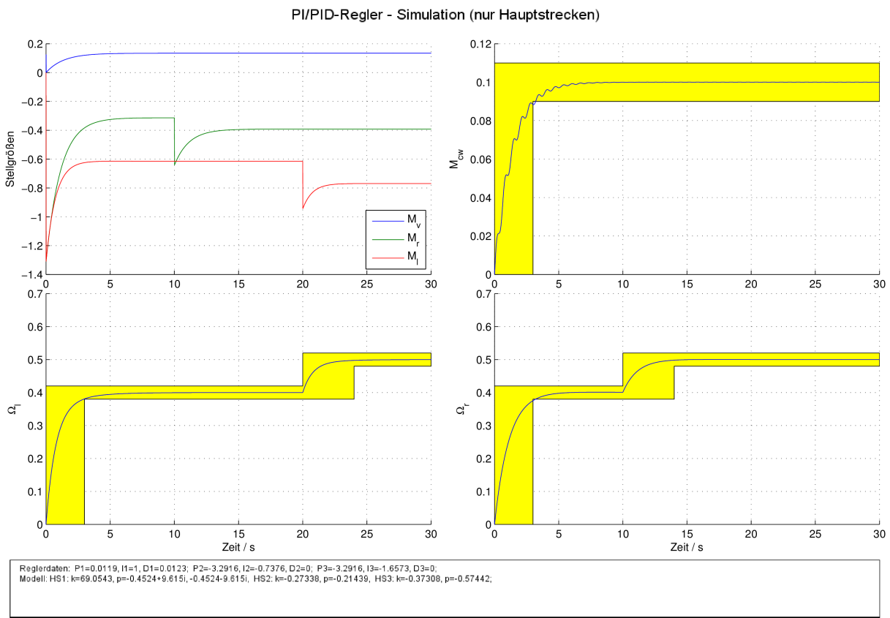
Abbildung 3.4 Simulationsergebnis der PID-Regelung(1)

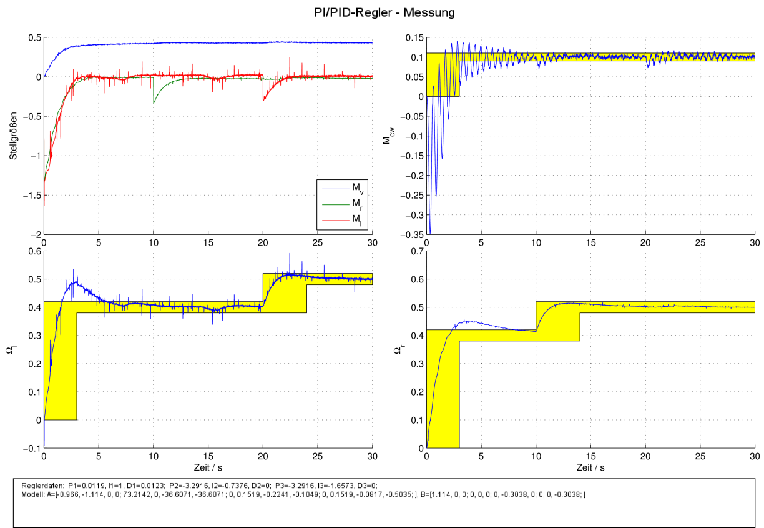
Abbildung 3.4 Testergebnis der PID-Regelung(1)
Es gibt Schwankung im Mcw, Überschwingen in beiden Winkelgeschwindigkeit. Deswegen erhöhen wir den D-Teil von Regler 1 und das Verhältnis von P und I teil der Winkel-Geschwindigkeiten.
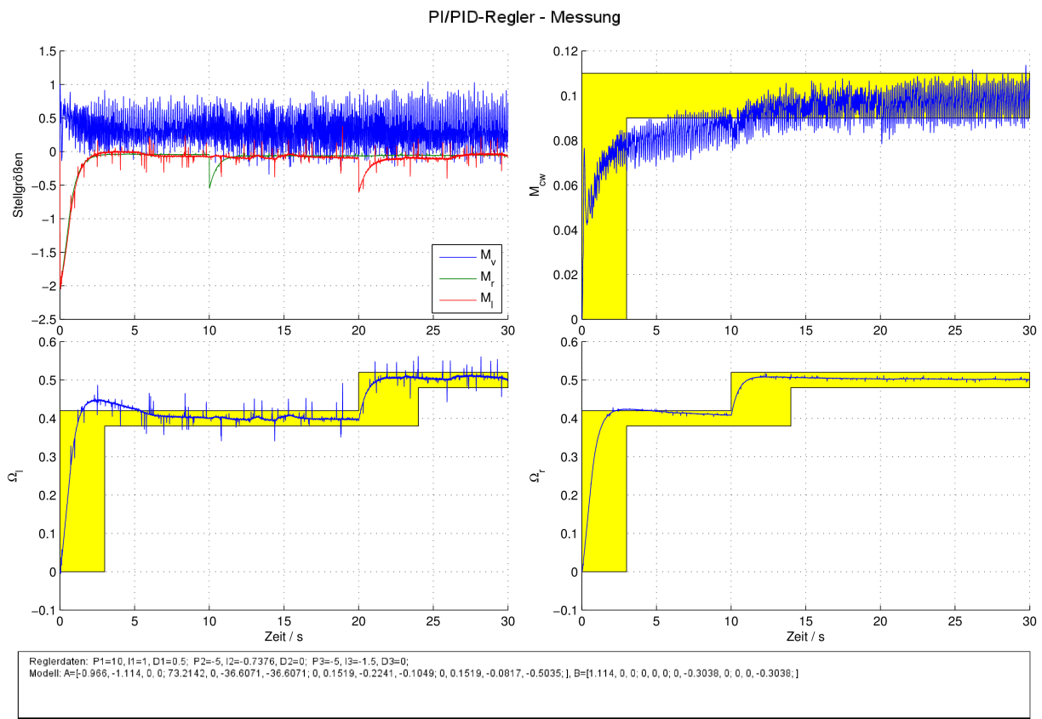
Abbildung 3.5 Testergebnis der PID-Regelung(2)
Man kann sehen, dass die Überschwingen verkleinert werden und die Schwankung im Mcw verschinwindet(neue Schwankung ist vom Rausch verursacht). Aber die Übergangs-zeit von Mcw ist zu lang. Um das Ergebnis noch besser zu machen, haben wir noche ein paar Parametern ausprobiert. Endlich bekommen wir,

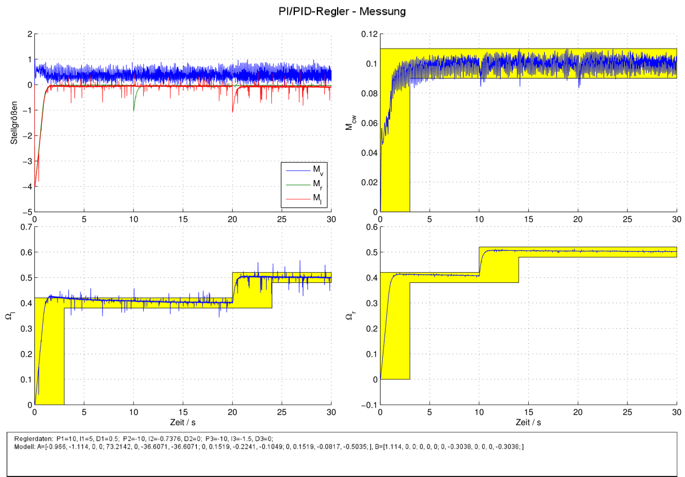
Abbildung 3.5 Testergebnis der PID-Regelung(3)

3.3.3 Entkopplung mit überlagerter PID-Regelung
Um die reine Entkopplungsregelung robuster gegenüber äußeren Störungen und Modellungenauigkeiten zu gestalten, wird nun den drei entkoppelten Strecken jeweils ein PID-Regler vorgeschaltet.
(a) Zeichnen Sie die Struktur des so geregelten Systems.
(b) Entwerfen Sie für jedes der drei Teilsysteme einen PI/PID-Regler, der die Einhaltung der Spezifikation auch bei Störungen und Parameterschwankungen sichert. Bestimmen Sie die PI/PID-Regler in der Form (3.1).
Antwort:
(a) Die Struktur des so geregelten Systems ist in folgendem Bild 3-1 dargestellt.
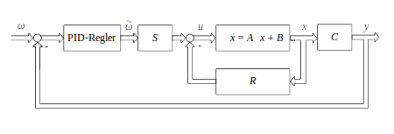
Abbildung 3.1: Struktur des Systems mit PID-Regler

3.3.4 PI-Zustandsregelung
Eine weitere Möglichkeit das System gemäß den Spezifikationen zu regeln, besteht im Entwurf eines PI-Zustandsreglers. Dieser ist im Programm Hiachs 2008 bereits implementiert. Als Entwurfsparameter dient Ihnen die Vorgabe einer geeigneten Polkonfiguration.
(a) Berechnen Sie die Streckenpole des Modells.
(b) Machen Sie sich klar wie viele Pole vorgegeben werden müssen. Beachten Sie hierbei, dass sich die Ordnung des Systems durch die erweiterte Zustandsrückführung verändert hat. Geben Sie eine geeignete Polkonfiguration vor, unter Beachtung der berechneten Streckenpole.
(c) Berechnen Sie nun die theoretisch optimale Polkonfiguration mit Hilfe der Matrix-Riccati-Gleichung. Hinweis: In MATLAB mit der Funktion lqr() zu lösen.
(d) Vergleichen Sie die beiden Möglichkeiten zur Bestimmung der Pole (Polvorgabe und Riccati-Regler) und beschreiben Sie Ihr Vorgehen bei der Wahl der Parameter.

4. Auftretende Probleme beim Test und Diskussion

5. Literatur
[1] FÖLLINGER, OTTO: Regelungstechnik. VDE Verlag, Berlin, 12. Auflage, 2016.

